湖南省红十字会2018年度部门决算

目 录
第一部分 湖南省红十字会单位概况
一、部门职责
二、机构设置
第二部分 湖南省红十字会2018年度部门决算表
一、收入支出决算总表
二、收入决算表
三、支出决算表
四、财政拨款收入支出决算总表
五、一般公共预算财政拨款支出决算表
六、一般公共预算财政拨款基本支出决算表
七、一般公共预算财政拨款“三公”经费支出决算表
八、政府性基金预算财政拨款收入支出决算表
第三部分 湖南省红十字会2018年度部门决算情况说明
一、收入支出决算总体情况说明
二、收入决算情况说明
三、支出决算情况说明
四、财政拨款收入支出决算总体情况说明
五、一般公共预算财政拨款支出决算情况说明
六、一般公共预算财政拨款基本支出决算情况说明
七、一般公共预算财政拨款“三公”经费支出情况决算情况说明
八、预算绩效情况说明
九、其他重要事项的情况说明
第四部分 名称解释

第一部分 湖南省红十字会单位概况
一、部门职责
湖南省红十字会依照《中华人民共和国红十字会法》，是以保护人的生命和健康，保障人的尊严，促进人与人之间的交流、友谊与合作，促进人类社会和谐和平为宗旨，从事人道主义工作的社会救助团体，是党和政府在人道领域联系群众的桥梁和纽带，其主要工作任务有：开展宣传和发动无偿献血、造血干细胞捐献、人体器官（遗体）捐献，参与应急救援、应急救护、人道救助，培育和发展红十字青少年和志愿者，开展对外合作交流，兴办健康产业及完成政府委托事宜等。
二、机构设置及决算单位构成
（一）内设机构设置。机关内设办公室、赈济服务部、救护培训部、事业发展部和机关党委。下设湖南省红十字会备灾救灾中心、湖南省造血干细胞捐献者资料库管理中心、湖南省人体器官捐献管理中心三个直属单位。
（二）决算单位构成。湖南省红十字会2018年部门决算汇总公开单位构成包括：湖南省红十字会本级、湖南省红十字会备灾救灾中心和湖南省造血干细胞捐献者资料库管理中心。

第二部分 湖南省红十字会2018年度部门决算表
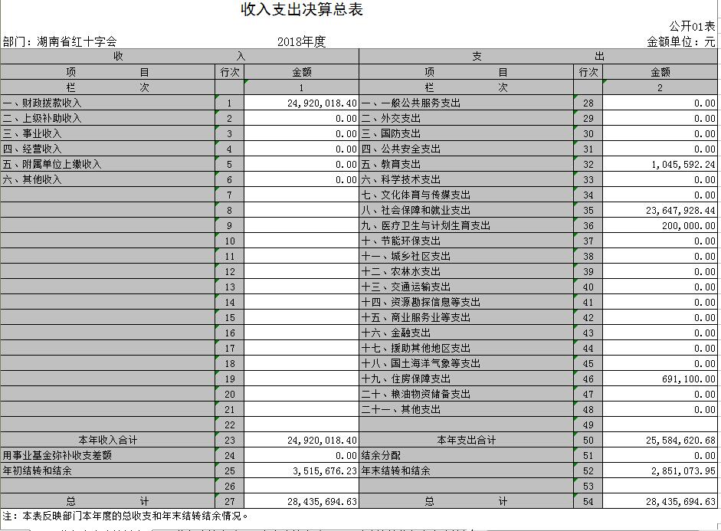
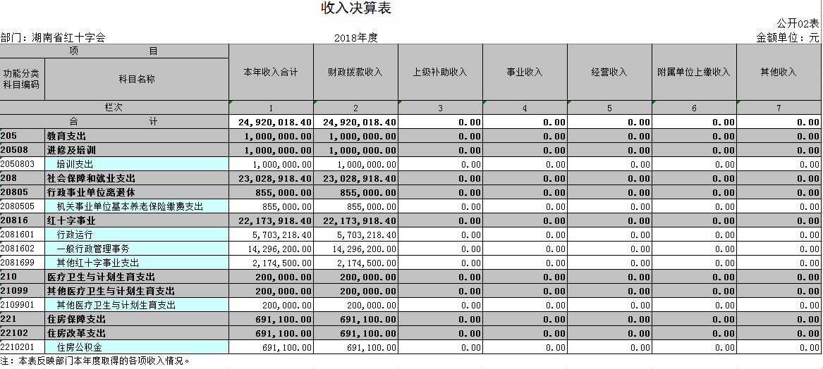

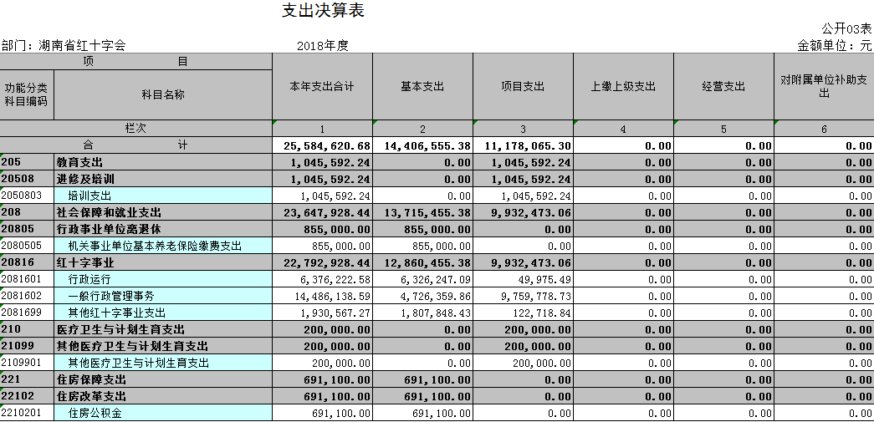
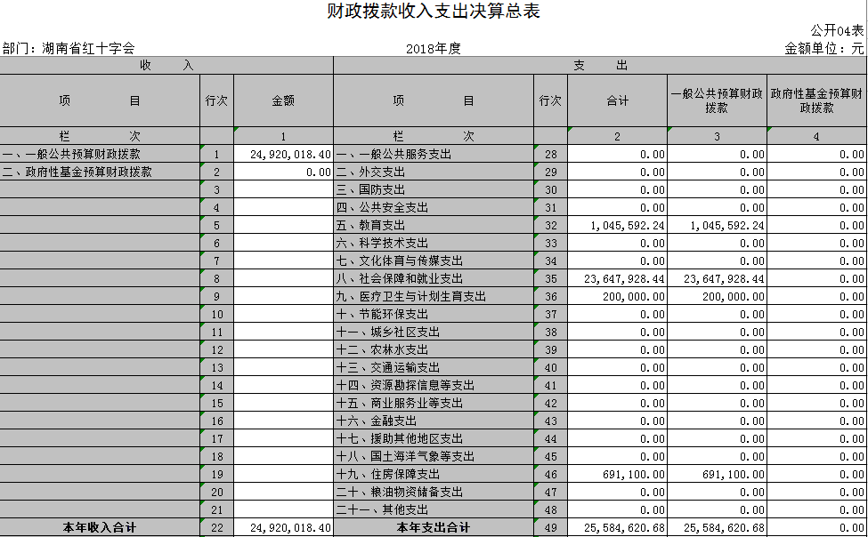
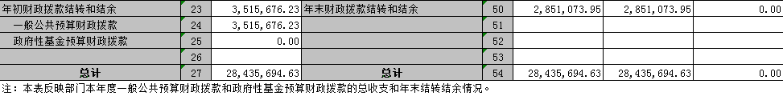
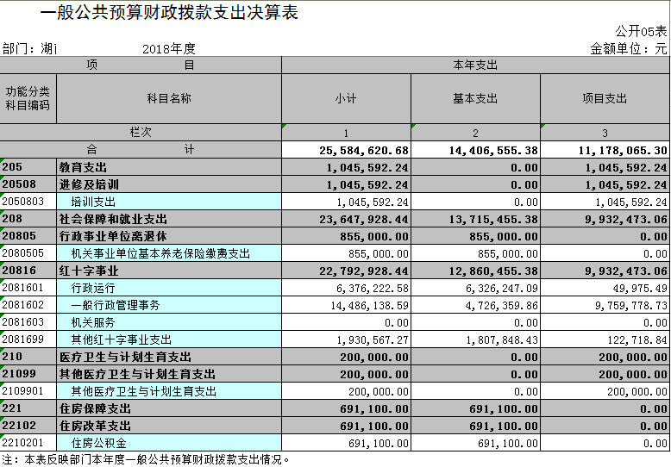
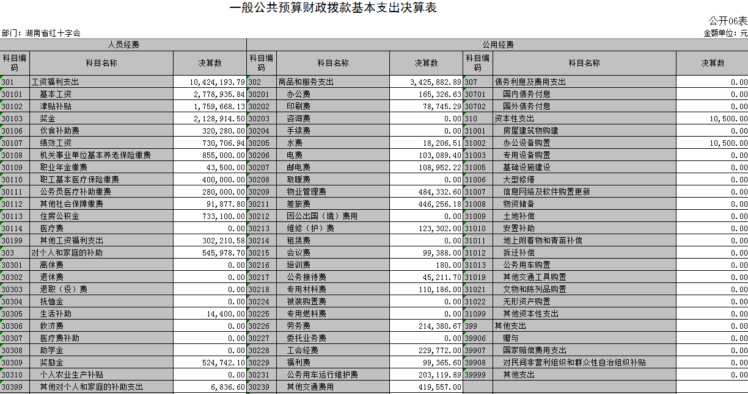

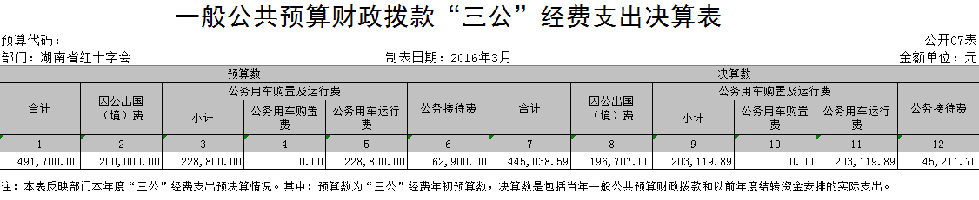

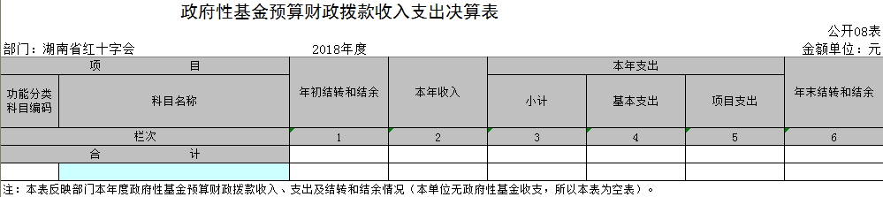

第三部分 湖南省红十字会2018年度部门决算情况说明
一、收入支出决算总体情况说明
2018年总收入2843.57万元。上年2389.78万，比上年增长18.99%。总支出2558.46万元，上年2018.03万元，比上年增长26.78%。增加的主要原因是工资晋级晋档，增人增资、绩效工资提标，物业服务补贴、老职工住房补贴等政策性调整人员经费，部分对市县转移支付的人道主义救助资金改为全部由省本级拨付，导致省本级项目支出增加。
二、收入决算情况说明
2018年本年收入2492.00万元，全部为财政拨款收入。
三、支出决算情况说明
2018年本年支出2558.46万元中，财政拨款支出2558.46万元，占本年支出的100%。
四、财政拨款收入支出决算总体情况说明
2018年财政拨款总收入2843.28万元，比上年增加18.98%，均为一般公共预算财政拨款收入，无政府性基金预算财政拨款收入。财政拨款总支出2558.46万元，比上年增加26.78%，均为一般公共预算财政拨款支出，无政府性基金预算财政拨款支出。财政拨款收入支出增长原因主要是工资晋级晋档，增人增资、绩效工资提标，物业服务补贴、老职工住房补贴等政策性调整人员经费，部分对市县转移支付的人道主义救助资金改为全部由省本级拨付，导致省本级项目支出增加。
五、一般公共预算财政拨款支出决算情况说明
（一）财政拨款支出决算总体情况。财政拨款本年支出2558.46万元，占本年支出的100%，比上年增加26.78%。财政拨款支出增长原因主要是政策性调整人员经费支出；另外，2017年部分对市县转移支付的人道主义救助资金全部改为由省本级拨付，导致项目支出增加。
（二）财政拨款支出决算结构情况。财政拨款支出按功能科目分类，教育支出104.56万元，占本年财政拨款支出2558.46万元的4.09%；社会保障和就业支出2364.79万元，占本年支出的92.43%；医疗卫生与计划生育支出20万元，占本年支出的0.78%；住房保障支出69.11万元，占本年支出的2.70%；
（三）财政拨款支出决算具体情况。本年支出决算数2558.46万元，比年初预算数2277.14万元增加12.35%。其中基本支出决算数1440.66万元，比年初预算数1203.23万元增加19.73%；项目支出决算数1117.80万元，比年初预算数1073.91万元增加4.09%。与年初预算安排的差额主要是上年结余结转和年中追加预算安排的支出。
具体到项级科目的情况：
（1）教育支出（类）进修及培训（款）培训支出（项）支出决算104.56万元，年初预算100万元 ，完成预算104.56%。增加部分为上年结转安排的支出。
（2）社会保障和就业支出（类）行政事业单位离退休（款）机关事业单位基本养老保险缴费支出（项）支出决算85.5万元，年初预算安排85.5万元，完成预算100%。
（3）社会保障和就业支出（类）红十字事业（款）行政运行（项）支出决算637.62万元，年初预算安排375.46万元，完成预算169.82%。增加部分主要是年中追加的省直机关事业单位综治奖、工资提标、新进人员等人员经费，以及上年结转安排的支出。
（4）社会保障和就业支出（类）红十字事业（款）一般行政管理事务（项）支出决算1448.61万元，年初预算安排1429.62万元，完成预算101.33%。增加部分主要上年结转安排的支出。
（5）社会保障和就业支出（类）红十字事业（款）其他红十字事业支出（项）支出决算193.06万元，年初预算217.45万元，完成预算88.78%。没有完成预算主要是因为优先使用上年结余资金保障了部分该项的支出 。
（6）医疗卫生与计划生育（类）其他医疗卫生与计划生育支出（款）其他医疗卫生与计划生育支出（项）支出决算20万元，年初没有安排预算，主要是年中追加的志愿者服务暨表彰会议经费。
（7）住房保障支出（类）住房改革支出（款）购房补贴（项）支出决算69.11万元，年初预算安排69.11万元，完成预算100%。
六、一般公共预算财政拨款基本支出决算情况说明
2018年部门基本支出决算数为1440.66万元，其中人员经费1097.12万元，占基本支出的76.15%；公用经费343.64万元，占基本支出的23.85%。
七、一般公共预算财政拨款“三公”经费支出决算情况说明
（一）“三公”经费财政拨款支出决算总体情况说明。
2018年“三公”经费预算数为49.17万元，决算数为44.5万元，与预算数相比减少9.5%。因公出国（境）费预算为20万元，决算数为19.67万元；公务用车运行维护费预算为22.88万元，决算数为20.31万元；公务接待费预算为6.29万元，决算数为4.52万元。三公经费支出减少的原因主要是我会较好的落实了中央和省委省政府要求，厉行节约，严格三公经费支出的审核把关和规范三公经费支出程序。
（二）“三公”经费财政拨款支出决算具体情况说明。
2018年，我部门因公出国（境）费支出19.67万元，团组数4次，共计人数6人；公车运行维护费20.31万元，公务用车保有量4台。公务接待费支出4.52万元，其中国内接待2.03万元，接待批次47次，接待人数297人；外事接待2.4万元，接待批次1批，接待人数29人。
八、政府性基金预算收入支出决算情况
本单位无政府性基金收支。
九、关于2018年度预算绩效情况说明
按照湘财绩〔2019〕2号文件要求，我会对部门整体支出绩效开展了自评，并在门户网站公开了绩效评价报告。绩效评价结果显示，我会2018年度绩效目标完成较好，在预算配置、预算执行、预算管理等方面较好的支持了红会中心工作发展。
2018年，全省红十字系统建立了包括A型、B型、AB型、O型、RH（-）型（熊猫血型）等各类血型的10多万人的志愿者队伍,全年开展各类无偿献血宣传活动500余场次。2018年全省共有 48.9万余人次参加无偿献血，同比增加 3.2 %；献血量为 172.8 吨，同比增加 3.4 %。湖南省获得2018年全国无偿献血先进省称号。
我省2018年圆满完成中华骨髓库7500人份入库数据任务；实现捐献85例，平均每星期挽救1.6名以上白血病患者，捐献数量位居全国第三，占全国总数的9.81%，同比增长50%，同比增长率连续三年位居全国第一。
2018年，全省器官（组织、遗体）捐献报名登记4901人，增长了251%。全省实现公民逝世后人体器官捐献533例, 同比增长了17.2% ,捐献量位居全国第四。
2018年举办9期救护师资培训班，279人通过考试取得资格。全省举办救护员培训班300期，公安、消防、旅游、矿山、电力、交通等行业从业者15000余人加入到红十字救护员队伍。全省红十字系统共普及应急救护培训60万人次。
通过开展关爱留守儿童“爱心书包”、“爱心校服”、魔豆妈妈创业大赛、99公益日网络筹款等系列活动，筹集款物价值2349万元，用于助贫、助学等。
加强救灾备灾能力建设。积极与省减灾办、应急厅对接，大力加强救灾备灾能力建设。
十、其他重要事项
（一）机关运行经费支出情况。本部门2018年度机关运行经费支出265.27万元，比年初预算数249.9万元增加15.37 万元，增长6.15%。主要原因是使用上年结余资金保障了部分项目的支出。
（二）政府采购支出情况。本部门2018 年度政府采购支出总额9.95 万元，其中：政府采购货物支出9.95万元。授予中小企业金额9.95万元，占政府采购支出总额的100%。
（三）国有资产占用情况。截至2018年12 月31 日，本部门共有车辆4 辆，其中，一般公务用车4辆;本部门没有单位价值50 万元以上通用设备,没有单价100 万元以上专用设备。

第四部分 名词解释
基本支出：指为保障机构正常运转、完成日常工作任务而发生的各项支出，包括人员支出和公用支出。
项目支出：指在基本支出以外为完成相关行政任务和事业发展目标所发生的各项支出。
“三公”经费：指通过财政拨款资金安排的因公出国（境）费、公务用车购置及运行费和公务接待费支出。
机关运行经费：是指各部门的公用经费，包括办公费及印刷费、邮电费、差旅费、会议费、福利费、日常维修费、专用材料及一般设备购置费、办公用房水电费、办公用房取暖费、办公用房物业管理费、公务用车运行维护费以及其他费用。

